Управление Федеральной службы по надзору

в сфере защиты прав потребителей и благополучия человека по Пермскому краю

ФБУЗ «Центр гигиены и эпидемиологии в Пермском крае»

ГБУЗ «Пермский краевой клинический наркологический диспансер »



Пермь 2024

СОДЕРЖАНИЕ

.Анализ заболеваемости наркологическими расстройствами населения …………………….2

Анализ заболеваемости наркологическими расстройствами несовершеннолетних………....4

Анализ заболеваемости наркоманией……………………………………………………….......5

Анализ общей ситуации отравлений химической этиологии…………….……………...........6

Анализ отравлений медикаментами ………………………………………………….……......10

Анализ отравлений алкоголем и его суррогатами …….……………………………….….......13

Анализ отравлений наркотическими веществами..….……………………...……………........16

Анализ отравлений с целью суицида ……….……………….………………………….….…..19

Сравнительная характеристика отравлений химической этиологии ….……...…….…......21

1. Анализ заболеваемости наркологическими расстройствами

За 2023 г. специализированными учреждениями г. Перми зарегистрировано 14943 больных наркологическими расстройствами (НР), что составило 1,5 % от общей численности населения.
Показатели распространенности и первичной заболеваемости НР всего населения остались на уровне прошлого года. Наряду с этим отмечен достоверный рост распространенности и первичной заболеваемости злоупотреблений алкоголем, а также снижение показателей заболеваемости наркоманией и злоупотреблений наркотическими веществами (табл. 1, 2).

Таблица 1

Распространенность наркологических расстройств среди населения г. Перми

Нозологии | абс. число случаев |  | показатель на 100 тыс. населения |  | темп изменений, % | структура наркологических расстройств, %
Нозологии | 2023 г. | 2022 г. | 2023 г. | 2022 г. | темп изменений, % | 2023 г. | 2022г.
Алкогольные психозы | 517 | 559 | 50,3 | 53,6 | -6,1 | 3,5 | 3,7
Хронический алкоголизм | 6577 | 6631 | 640,3 | 635,9 | 0,7 | 44,0 | 44,4
Наркомания | 3889 | 3882 | 378,6 | 372,3 | 1,7 | 26,0 | 26,0
Токсикомания | 40 | 41 | 3,9 | 3,9 | -1,0 | 0,3 | 0,3
Употребление алкоголя с ВП* | 926 | 768 | 90,2 | 73,7 | 22,4 | 6,2 | 5,1
Употребление наркотических веществ с ВП | 2943 | 2990 | 286,5 | 286,7 | -0,1 | 19,7 | 20,0
Употребление ненаркотических веществ с ВП | 51 | 50 | 5,0 | 4,8 | 3,6 | 0,3 | 0,3
Итого | 14943 | 14921 | 1454,8 | 1430,9 | 1,7
* вредными последствиями

Таблица 2

Первичная заболеваемость наркологическими расстройствами населения г. Перми

Нозологии | абс. число случаев |  | показатель на 100 тыс. населения |  | темп изменений, %, случаи | структура наркологических расстройств, %
Нозологии | 2023 г. | 2022 г. | 2023 г. | 2022 г. | темп изменений, %, случаи | 2023 г. | 2022 г.
Алкогольные психозы | 156 | 186 | 15,2 | 17,8 | -14,9 | 13,3 | 14,7
Хронический алкоголизм | 383 | 353 | 37,3 | 33,9 | 10,1 | 32,7 | 27,8
Наркомания | 160 | 221 | 15,6 | 21,2 | -26,5 | 13,7 | 17,4
Токсикомания | 0 | 1 | 0,0 | 0,1 | -1 случай | 0,0 | 0,1
Употребление алкоголя с ВП | 255 | 208 | 24,8 | 19,9 | 24,5 | 21,8 | 16,4
Употребление наркотических веществ с ВП | 212 | 298 | 20,6 | 28,6 | -27,8 | 18,1 | 23,5
Употребление ненаркотических веществ с ВП | 6 | 2 | 0,6 | 0,2 | +4 случая | 0,5 | 0,2
Итого | 1172 | 1269 | 114,1 | 121,7 | -6,2

В структуре общей заболеваемости НР наибольший удельный вес занимают расстройства, связанные с употреблением алкоголя – 53,7 %. На долю наркомании, злоупотреблений наркотиками приходится 45,7 %, токсикомании и злоупотреблений ненаркотическими психоактивными веществами – 0,6%. Структуру первичной заболеваемости НР на 67,7 % формируют расстройства, связанные с употреблением алкоголя, 31,7 % – наркомания и злоупотребления наркотиками. На долю токсикомании и злоупотреблений ненаркотическими психоактивными веществами приходится 0,5 % (табл. 1, 2).
За 2023 г. общее число зарегистрированных потребителей алкоголя составило 8020 человек – 780,8 на 100 тыс. населения (за 2022 г. – 763,2). Число впервые обратившихся за наркологической помощью составило 794 человека – 77,3 на 100 тыс. населения (за 2022 г. – 71,6). Большинство потребителей алкоголя с диагнозом хронического алкоголизма.
Общее число зарегистрированных потребителей наркотических веществ составило 6832 человека, в том числе впервые обратившихся за наркологической помощью – 372 человека. Показатель общей заболеваемости НР, связанных с употреблением наркотических веществ составил 665,1 на 100 тыс. населения (за 2022 г. – 659,0). Показатель первичной заболеваемости снизился относительно прошлого года на 27,2 % (36,2 против 49,8 на 100 тыс. населения). Частота злоупотреблений наркотическими веществами в 1,3 раза превысила заболеваемость наркоманией.
За отчетный период количество зарегистрированных потребителей ненаркотических веществ составило 91 человек, в том числе, впервые обратившихся за помощью – 6 человек (табл. 1, 2).
Показатель первичной заболеваемости НР среди женщин остался на уровне аналогичного периода прошлого года (55,7 против 53,2 на 100 тыс. женского населения). В структуре заболеваемости удельный вес женщин составил 27,1 %. В целом превалируют расстройства, связанные с употреблением алкоголя (75,8 %).
Территориями неблагополучия по распространенности и первичной заболеваемости НР явились Орджоникидзевский и Кировский районы, в которых показатели достоверно превышали среднегородской уровень (табл. 3).

Таблица 3

Районные показатели распространенности и первичной заболеваемости наркологическими расстройствами населения г. Перми

(на 100 тыс. населения)

Районы Перми | Распространенность НР |  |  | Первичная заболеваемость НР
Районы Перми | 2023 г. | 2022 г. | темп изменений, % | 2023 г. | 2022 г. | темп изменений, %
Ленинский | 900,6 | 800,3 | 12,5 | 77,8 | 64,5 | 20,6
Свердловский | 1268,1 | 1262,2 | 0,5 | 100,1 | 114,4 | -12,5
Дзержинский | 1228,4 | 1293,7 | -5,0 | 77,1 | 107,0 | -27,9
Мотовилихинский | 1404,3 | 1309,5 | 7,2 | 114,2 | 80,5 | 41,9
Орджоникидзевский | 2026,9 | 1960,2 | 3,4 | 190,6 | 183,5 | 3,9
Кировский | 1879,8 | 1823,3 | 3,1 | 144,1 | 166,0 | -13,2
Индустриальный | 1419,7 | 1460,2 | -2,8 | 105,1 | 134,6 | -21,9
г. Пермь | 1454,8 | 1430,9 | 1,7 | 114,1 | 121,7 | -6,2

За анализируемый период отмечен достоверный рост показателей распространенности и первичной заболеваемости НР в Мотовилихинском районе и снижение показателей первичной заболеваемости в Дзержинском и Индустриальном районах г. Перми (табл. 3).

2. Анализ заболеваемости наркологическими расстройствами несовершеннолетних

На 31.12.2023 г. под диспансерным наблюдением в Пермском краевом наркологическом диспансере находилось 159 несовершеннолетних, из них 63 (39,6 %) – впервые обратившихся за наркологической помощью.
Показатели распространенности и первичной заболеваемости наркологических расстройств среди несовершеннолетних остались на уровне прошлого года, в т.ч. по всем нозоформам (табл. 4, 5).

Таблица 4

Распространенность наркологических расстройств среди несовершеннолетних

Нозологии | абс. число случаев |  | показатель на 100 тыс. населения |  | темп изменений, %, случаи | структура наркологических расстройств, %
Нозологии | 2023 г. | 2022 г. | 2023 г. | 2022 г. | темп изменений, %, случаи | 2023 г. | 2022 г.
Наркомания | 0 | 1 | 0,0 | 0,4 | -1 случай | 0,0 | 0,6
Употребление алкоголя с ВП | 97 | 104 | 42,2 | 46,3 | -9,0 | 61,0 | 60,5
Употребление наркотических веществ с ВП | 45 | 45 | 19,6 | 20,1 | -2,4 | 28,3 | 26,2
Употребление ненаркотических веществ с ВП | 17 | 22 | 7,4 | 9,8 | -24,6 | 10,7 | 12,8
Итого | 159 | 172 | 69,1 | 76,6 | -9,8

За анализируемый период зарегистрировано 63 несовершеннолетних, впервые обратившихся в наркологическую службу, что составило 5,4 % от всего числа лиц впервые зарегистрированных за анализируемый период.
Структуру распространенности и первичной заболеваемости НР среди несовершеннолетних формируют злоупотребления психоактивными веществами, где на употребление алкоголя с вредными последствиями приходится 61,0 % и 60,3 % соответственно (табл. 4, 5).

Таблица 5

Первичная заболеваемость наркологическими расстройствами несовершеннолетних

Нозологии | абс. число случаев |  | показатель на 100 тыс. населения |  | темп изменений, %, случаи | структура наркологических расстройств, %
Нозологии | 2023 г. | 2022 г. | 2023г. | 2022 г. | темп изменений, %, случаи | 2023 г. | 2022 г.
Наркомания | 0 | 1 | 0,0 | 0,4 | -1 случай | 0,0 | 1,3
Употребление алкоголя с ВП | 38 | 56 | 16,5 | 25,0 | -33,8 | 60,3 | 73,7
Употребление наркотических веществ с ВП | 21 | 17 | 9,1 | 7,6 | 20,5 | 33,3 | 22,4
Употребление ненаркотических веществ с ВП | 4 | 2 | 1,7 | 0,9 | +2 случая | 6,3 | 2,6
Итого | 63 | 76 | 27,4 | 33,9 | -19,1

Территорией неблагополучия по распространенности и первичной заболеваемости НР среди несовершеннолетних определен Кировский район, где отмечен максимальный показатель, превышающий среднегородской уровень в 1,8 раз и 2,0 раза соответственно (табл. 6).

Таблица 6

Районные показатели распространенности и первичной заболеваемости наркологическими расстройствами несовершеннолетних

(на 100 тыс. несовершеннолетних)

Районы Перми | Распространенность НР |  |  | Первичная заболеваемость НР
Районы Перми | 2023 г. | 2022 г. | темп изменений, % | 2023 г. | 2022 г. | темп изменений, %, случаи
Ленинский | 27,9 | 32,7 | -14,6 | 0,0 | 21,8 | -2 случая
Свердловский | 66,8 | 80,2 | -16,6 | 21,6 | 51,2 | -57,9
Дзержинский | 47,0 | 58,9 | -20,2 | 22,3 | 33,6 | -33,8
Мотовилихинский | 64,5 | 72,8 | -11,3 | 18,4 | 30,5 | -39,6
Орджоникидзевский | 59,4 | 73,1 | -18,8 | 29,7 | 14,6 | +4 случая
Кировский | 122,1 | 149,3 | -18,3 | 54,2 | 41,7 | 30,2
Индустриальный | 74,5 | 50,1 | 48,6 | 33,1 | 27,8 | 18,9
г. Пермь | 69,1 | 76,6 | -9,8 | 27,4 | 33,9 | -19,1

3. Анализ заболеваемости наркоманией

За 2023 г. специализированными наркологическими учреждениями г. Перми было зарегистрировано 3889 больных наркоманией, из них впервые обратившихся за наркологической помощью – 160 человек (за 2022 г. – 3882 и 221 человек соответственно). За анализируемый период показатель учтенной распространенности наркомании остался на уровне прошлого года. Показатель первичной заболеваемости наркоманией всего населения достоверно снизился на 26,5 % (табл. 7).

Таблица 7

Показатели заболеваемости наркоманией (на 100 тыс. населения)

Районы г. Перми | Распространенность НР |  |  | Первичная заболеваемость НР
Районы г. Перми | 2023 г. | 2022 г. | темп  изменений,  % | 2023 г. | 2022 г. | темп  изменений,  %, разы

все население
Ленинский | 291,3 | 254,5 | 14,5 | 11,1 | 11,1 | 0,5
Свердловский | 339,0 | 339,5 | -0,2 | 9,8 | 12,9 | -24,0
Дзержинский | 297,6 | 298,5 | -0,3 | 13,2 | 19,3 | -31,5
Мотовилихинский | 365,4 | 343,7 | 6,3 | 15,2 | 10,4 | 46,0
Орджоникидзевский | 520,8 | 500,0 | 4,1 | 25,5 | 39,1 | -34,9
Кировский | 421,4 | 421,2 | 0,0 | 18,0 | 37,7 | -52,2
Индустриальный | 421,7 | 432,4 | -2,5 | 18,4 | 24,3 | -24,3
г. Пермь | 378,6 | 372,3 | 1,7 | 15,6 | 21,2 | -26,5

Территориями неблагополучия по распространенности наркомании определены Орджоникидзевский, Индустриальный и Кировский районы, в которых показатели достоверно превышали среднегородской уровень до 1,4 раз, по первичной заболеваемости – Орджоникидзевский район (превышение среднегородского уровня в 1,6 раз). Показатели распространенности наркомании во всех районах г. Перми остались на уровне прошлого года. Первичная заболеваемость наркоманией в Кировском районе снизилась относительно уровня прошлого года в 2,1 раза (табл. 7).
Среди несовершеннолетних в 2023 г. случаев наркомании не зарегистрировано.

Заключение

По данным наркологической службы за 2023 г. в г. Перми отмечена стабилизация показателей учтенной распространенности и первичной заболеваемости наркологическими расстройствами всего населения.
В структуре распространенности и первичной заболеваемости НР всего населения наибольший удельный вес занимают расстройства, связанные с употреблением алкоголя и его ВП (53,7 % и 67,7 % соответственно). В структуре наркологических расстройств среди женского населения преобладали расстройства, связанные с употреблением алкоголя (75,8 %).
Среди несовершеннолетних также отмечена стабилизация показателей распространенности и первичной заболеваемости НР. В структуре наркологических расстройств наибольшую долю занимают злоупотребления алкоголем.
За 2023 г. зарегистрирована стабилизация учтенной распространенности и снижение уровня первичной заболеваемости наркоманией населения. Среди несовершеннолетних случаев наркомании не зарегистрировано
К территориям неблагополучия по распространенности и первичной заболеваемости НР всего населения отнесены Орджоникидзевский и Кировский районы с определяющей долей зависимости от алкоголя.

5. Анализ общей ситуации по отравлениям химической этиологии

За 2023 г. из лечебно-профилактических учреждений г. Перми и Пермского краевого бюро судебно-медицинской экспертизы поступило 869 экстренных извещений о случаях острых отравлений химической этиологии населения г. Перми (за 2022 г. – 873). Относительно прошлого года показатель общих отравлений не изменился и составил 84,6 на 100 тыс. населения, но остался выше среднекраевого уровня (63,3) на 33,6 % (табл. 8).

Таблица 8
Отравления химической этиологии населения г. Перми
(на 100 тыс. населения)

 | 2023 г. |  | 2022 г. |  | Пермский край  2023 г. |  | темп  изменений,  %
 | абс. | пок. | абс. | пок. | абс. | пок. | темп  изменений,  %
Всего
Острые отравления химической этиологии всего, в т.ч. | 869 | 84,6 | 873 | 83,7 | 1589 | 63,3 | 1,1
лекарственными препаратами | 330 | 32,1 | 314 | 30,1 | 479 | 19,1 | 6,7
спиртосодержащей  продукцией | 178 | 17,3 | 187 | 17,9 | 364 | 14,5 | -3,4
наркотическими веществами | 165 | 16,1 | 179 | 17,2 | 256 | 10,2 | -6,4
в т.ч. со смертельным исходом
Острые отравления химической этиологии всего, в т.ч. | 237 | 23,1 | 271 | 26,0 | 611 | 24,4 | -11,2
лекарственными препаратами | 4 | 0,4 | 8 | 0,8 | 14 | 0,6 | - 4 случая
спиртосодержащей  продукцией | 84 | 8,2 | 91 | 8,7 | 224 | 8,9 | -6,3
наркотическими веществами | 124 | 12,1 | 137 | 13,1 | 204 | 8,1 | -8,1

Основными причинами, формирующими структуру острых отравлений, являлись лекарственные препараты (38,0 %), спиртосодержащая продукция (20,5 %) и наркотические вещества (19,0 %) (рис.1).

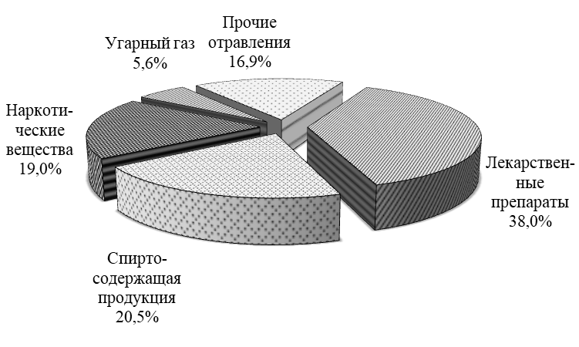

Рис.1.Этиологическая структура острых отравлений за 2023 г.

Территорией неблагополучия определен Индустриальный район, где показатель отравлений достоверно выше среднегородского на 28,5 %. За анализируемый период уровень общих отравлений достоверно вырос в Ленинском районе в 1,7 раза (табл. 9).

Таблица 9

Уровни острых отравлений по районам г. Перми
(показатели на 100 тыс. населения)

Районы Перми | 2023 г. |  | 2022 г. |  | темп изменений, %
Районы Перми | абс. | пок. | абс. | пок. | темп изменений, %
Ленинский | 43 | 95,6 | 31 | 57,2 | 1,7 раза
Свердловский | 179 | 83,7 | 175 | 80,7 | 3,7
Дзержинский | 133 | 76,6 | 128 | 77,3 | -1,0
Мотовилихинский | 137 | 74,2 | 156 | 81,0 | -8,4
Орджоникидзевский | 102 | 89,6 | 101 | 87,8 | 2,0
Кировский | 92 | 72,1 | 93 | 71,5 | 0,8
Индустриальный | 183 | 108,7 | 189 | 112,1 | -3,0
г. Пермь | 869 | 84,6 | 873 | 83,7 | 1,1

При поадресном картографировании случаев отравлений выявлены микроучастки с наиболее высокими показателями отравлений: м/р Чапаева (Орджоникидзевский район), м/р Крохалева (Свердловский район) (карта-схема).

Карта-схема распространения случаев отравлений
веществами химической этиологии в г. Перми за 2023 г.

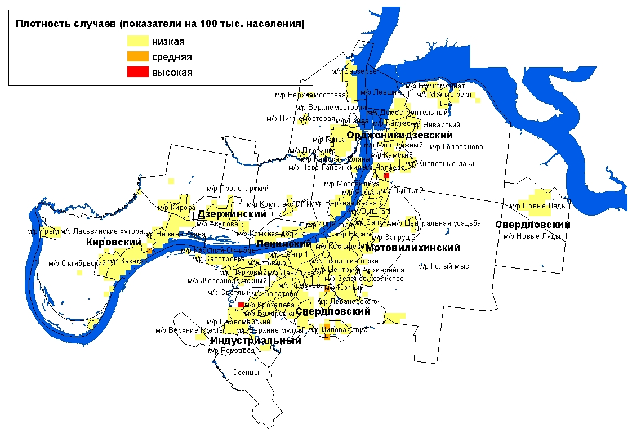

Обстоятельства отравлений в 404 случаях (46,5 %) оцениваются как преднамеренные, из них 51,7 % – с целью суицида; 382 экстренных извещения (44,0 %) свидетельствуют о случайном отравлении, в том числе 50,2 % с целью опьянения.
Структуру отравлений по социальному статусу пострадавших составляют безработные – 52,1 %, работающее население – 14,6 %, пенсионеры – 13,2 %, школьники – 10,6 %, студенты – 4,4 %, дети, посещающие детские дошкольные учреждения – 2,4 %, неорганизованные дети дошкольного возраста – 1,8 % и люди без определенного места жительства – 0,8 % .
Группами риска по возрасту определены лица с 15 до 49 лет, с показателями, достоверно превышающими городской уровень (84,6) до 1,9 раз (рис.2).

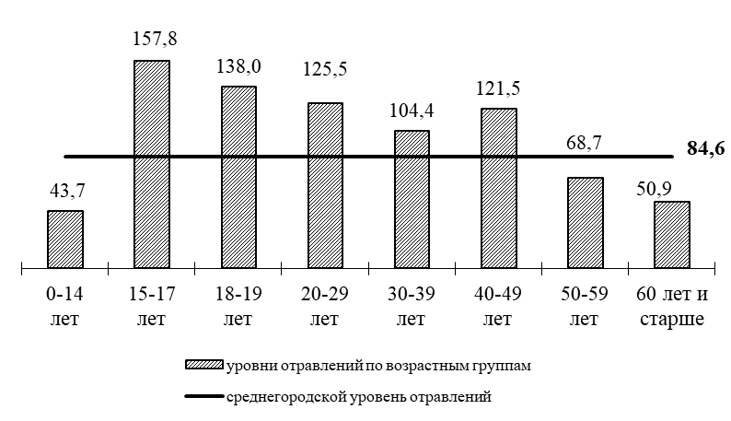

Рис.2. Показатели острых отравлений химической этиологии
по возрастным группам населения г. Перми за 2023 г. (на 100 тыс. населения)

В целом отравления среди мужчин регистрируются в 1,8 раза чаще (111,4 на 100 тыс. мужского населения), чем среди женщин (63,2 на 100 тыс. женского населения).
За 2023 г. среди детей до 14 лет было зарегистрировано 85 случаев отравлений, в том числе 3 случая со смертельным исходом. В сравнение с прошлым годом показатель отравлений не изменился и составил 43,7 на 100 тыс. детского населения. В структуре преобладали отравления лекарственными препаратами (56,5 %), основным обстоятельством являлся ошибочный прием (47 %).
Среди подростков было зарегистрировано 56 случаев отравлений, в том числе 3 случая со смертельным исходом. В сравнение с прошлым годом показатель отравлений не изменился (157,8 на 100 тыс. подросткового населения). Структуру отравлений формировали медикаменты (67,9 %), основное обстоятельство - с целью суицида (68,4 %).
Распределение случаев отравлений среди детей и подростков по районам г. Перми представлено в таблице 10.

Таблица 10
Показатели отравлений среди детей и подростков
по районам г. Перми за 2023 г.
(на 100 тыс. населения)

Районы Перми | дети (0-14 лет) |  | подростки (15-17 лет)
Районы Перми | абс. | пок. | абс. | пок.
Ленинский | 2 | 33,7 | 4 | 324,4
Свердловский | 12 | 30,1 | 13 | 198,0
Дзержинский | 17 | 48,9 | 9 | 159,8
Мотовилихинский | 17 | 46,4 | 5 | 73,9
Орджоникидзевский | 5 | 21,9 | 11 | 264,9
Кировский | 7 | 28,7 | 6 | 117,1
Индустриальный | 25 | 82,7 | 8 | 133,1
г. Пермь | 85 | 43,7 | 56 | 157,8

Из 869 случаев острых отравлений химической этиологии 237 (27,3 %) закончились летальным исходом. В сравнении с прошлым годом показатель смертности не изменился (23,1 на 100 тыс. населения) и не превысил среднекраевой (24,4). В структуре причин смертности первое место заняли отравления наркотическими веществами 52,3 %, второе - алкоголем и его суррогатами (35,4 %).

6. Анализ отравлений медикаментами

За 2023 год было зарегистрировано 330 случаев отравлений лекарственными препаратами. Показатель медикаментозных отравлений не изменился (32,1 на 100 тыс. населения), но превысил среднекраевой уровень (19,1) в 1,7 раза (табл.8). В общей структуре отравлений данная группа заняла первое ранговое место с удельным весом 38,0 %.

Территория неблагополучия не определена, достоверных отличий показателей отравлений от среднегородского не выявлено. В сравнении с прошлым годом показатели отравлений медикаментами районам города не изменились, видимые отличия недостоверны (табл. 11).
Таблица 11
Показатели отравлений лекарственными препаратами по районам города
(на 100 тыс. населения)

Районы Перми | 2023 г. |  | 2022 г. |  | темп изменений, %
Районы Перми | абс. | пок. | абс. | пок. | темп изменений, %
Ленинский | 12 | 26,7 | 8 | 14,8 | + 4 случая
Свердловский | 79 | 36,9 | 71 | 32,8 | 12,8
Дзержинский | 50 | 28,8 | 42 | 25,4 | 13,4
Мотовилихинский | 58 | 31,4 | 71 | 36,9 | -14,8
Орджоникидзевский | 35 | 30,7 | 35 | 30,4 | 1,0
Кировский | 30 | 23,5 | 25 | 19,2 | 22,3
Индустриальный | 66 | 39,2 | 62 | 36,8 | 6,6
г. Пермь | 330 | 32,1 | 314 | 30,1 | 6,7

Отмечены микроучастки с наиболее высоким уровнем отравлений: м/р Липовая гора, Южный (Свердловский район) (карта-схема).

Карта-схема распространения зарегистрированных случаев отравлений

лекарственными препаратами в г. Перми за 2023 г.

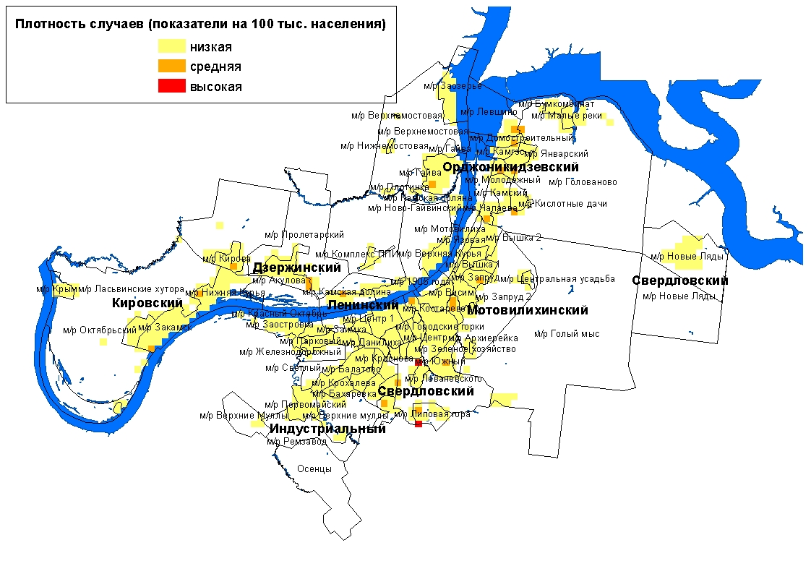

В социальной структуре отравлений лекарственными препаратами удельный вес неработающих трудоспособного возраста составил 40,0 %, школьников – 16,7 %, работающих – 14,8 %, пенсионеров – 12,7 %, студентов – 8,2 %, детей, посещающих детские дошкольные учреждения – 4,5 %, неорганизованных детей дошкольного возраста – 2,7 %, БОМЖ - 0,3 %.
Группами риска по возрасту являются лица 15-17 лет (107,1 на 100 тыс. соответствующего населения), 18-19 лет (111,9), 20-29 лет (57,8), с показателями, достоверно превышающими городской уровень (32,1) до 3,5 раз (рис. 3).
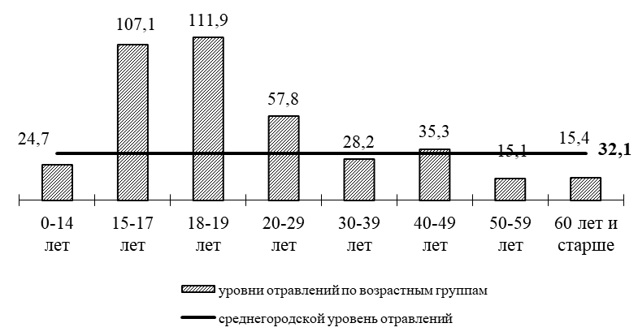
Рис.3. Показатели медикаментозных отравлений
по возрастным группам населения г. Перми за 2023 г. (на 100 тыс. населения)

В структуре медикаментозных отравлений по полу удельный вес женского населения составил 66,4 %, мужского − 33,6 %. В 2023 году уровень отравлений среди женщин (38,3 на 100 тыс. соответствующего населения) достоверно выше показателя среди мужчин (24,3) в 1,6 раза.
Группу риска по полу и возрасту формировали женщины 15-29 лет (рис. 4).

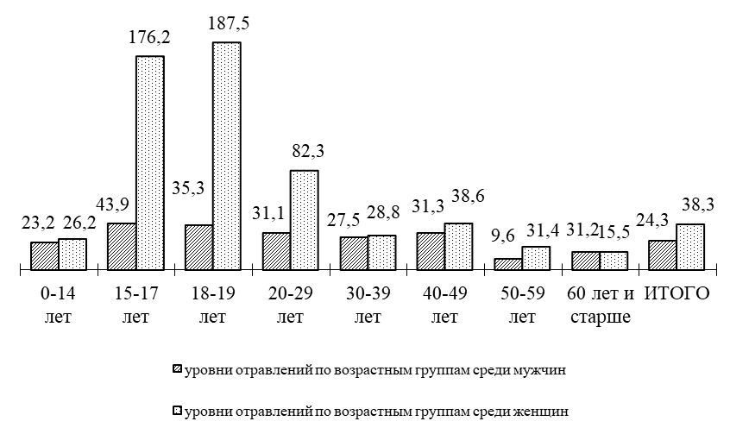

Рис.4. Показатели медикаментозных отравлений
по полу и возрастным группам населения г. Перми за 2023 г. (на 100 тыс. населения)

Среди детей до 14 лет было зарегистрировано 48 случаев отравлений лекарственными препаратами (в 2022 г. − 43), показатель не изменился и составил 24,7 на 100 тыс. детского населения. 60,4 % случаев отравлений у детей были в результате ошибочного приема медикаментов.
Среди подростков было зарегистрировано 38 случаев отравлений лекарственными препаратами (в 2022 г. – 21), показатель не изменился и составил 107,1 на 100 тыс. подросткового населения (видимый рост статистически недостоверен). 68,4 % случаев отравлений у подростков носили суицидальный характер. Среди подростков был зарегистрирован 1 случай отравлений медикаментами со смертельным исходом.
Распределение случаев отравлений лекарственными препаратами среди детей и подростков по районам города представлено в таблице 12.

Таблица 12
Показатели отравлений медикаментами
по районам города среди детей и подростков за 2023 г.
(на 100 тыс. соответствующего населения)

Районы Перми | дети (0-14 лет) |  | подростки (15-17 лет)
Районы Перми | абс. | пок. | абс. | пок.
Ленинский | 2 | 33,7 | 2 | 162,2
Свердловский | 10 | 25,1 | 9 | 137,1
Дзержинский | 9 | 25,9 | 6 | 106,5
Мотовилихинский | 9 | 24,6 | 4 | 59,2
Орджоникидзевский | 2 | 8,8 | 7 | 168,6
Кировский | 4 | 16,4 | 5 | 97,5
Индустриальный | 12 | 39,7 | 5 | 83,2
г.Пермь | 48 | 24,7 | 38 | 107,1

Из 330 случаев медикаментозных отравлений по г. Перми 4 закончились летальным исходом (в 2022 году 9 случаев). В сравнении с прошлым годом показатель смертельных отравлений не изменился (0,4 на 100 тыс. населения), видимое снижение статистически недостоверно и не превысил краевой (0,6) (табл.8).

7. Анализ отравлений спиртосодержащей продукцией

В 2023 году среди населения г. Перми было зарегистрировано 178 случаев отравлений спиртосодержащей продукцией (в 2022 г. − 187). Показатель алкогольных отравлений по отношению к уровню прошлого года не изменился (17,3 на 100 тыс. населения), в том числе по районам города, и не превысил среднекраевой уровень (14,5), видимое превышение статистически недостоверно (табл.8, 13).
Данная группа заняла в структуре всех отравлений (20,5 %) и среди причин смертности (35,4 %) – второе ранговое место.
Территорией неблагополучия определен Ленинский район, где показатель отравлений достоверно выше среднегородского в 2,2 раза (табл.13).

Таблица 13
Уровни отравлений спиртосодержащей продукцией по районам г. Перми
(на 100 тыс. населения)

Районы Перми | 2023 г. |  | 2022 г. |  | темп изменений (%)
Районы Перми | абс. | пок. | абс. | пок. | темп изменений (%)
Ленинский | 17 | 37,8 | 10 | 18,4 | + 7 случаев
Свердловский | 43 | 20,1 | 45 | 20,8 | -3,1
Дзержинский | 28 | 16,1 | 33 | 19,9 | -19,2
Мотовилихинский | 27 | 14,6 | 24 | 12,5 | 17,3
Орджоникидзевский | 16 | 14,1 | 16 | 13,9 | 1,0
Кировский | 12 | 9,4 | 15 | 11,5 | -18,5
Индустриальный | 35 | 20,8 | 44 | 26,1 | -20,3
г. Пермь | 178 | 17,3 | 187 | 17,9 | -3,4

По микроучасткам следует отметить территории с высоким уровнем отравлений: м/р Запруд (Мотовилихинский район), м/р Первомайский (Индустриальный район) (карта-схема).

Карта-схема распространения зарегистрированных случаев отравлений
спиртосодержащей продукцией в г. Перми за 2023 г.

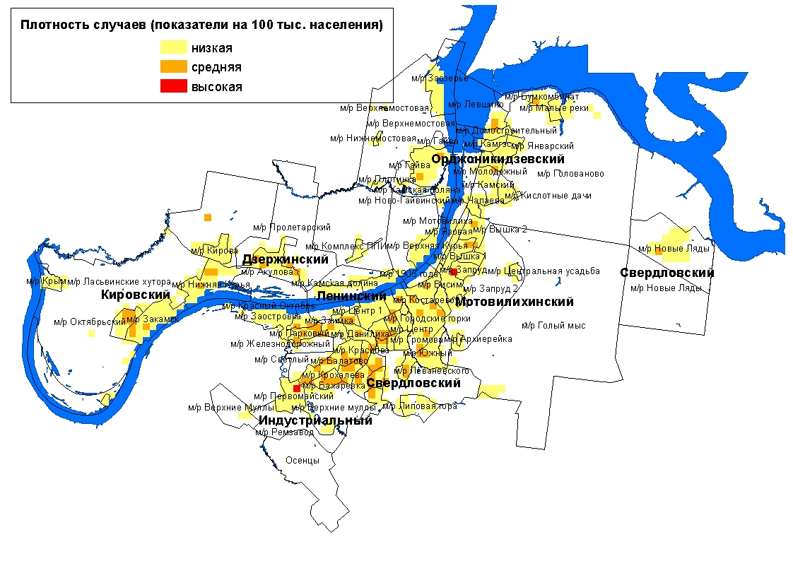

В социальной структуре отравлений спиртсодержащей продукцией удельный вес неработающих трудоспособного возраста составил 59,6 %, пенсионеров и школьников по 12,4 %, работающих – 11,2 %, студентов и людей без определенного места жительства по 2,2 %.
В группу риска по возрасту при отравлениях алкоголем и его суррогатами входили лица 40 - 49 лет, с показателем 29,4 на 100 тыс. соответствующего населения (рис. 5).
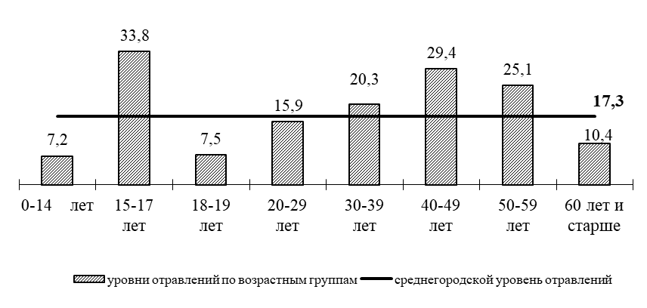
Рис.5. Показатели отравлений алкоголем и его суррогатами
по возрастным группам населения г. Перми за 2023 г. (на 100 тыс. населения)

69,1 % случаев отравлений спиртосодержащей продукцией формировало мужское население. Уровень отравлений среди мужчин превышал показатель среди женщин в 2,8 раза (27,0 на 100 тыс. соответствующего населения против 9,6).
К группе риска по возрасту и полу относятся мужчины 40 - 49 лет (рис. 6).
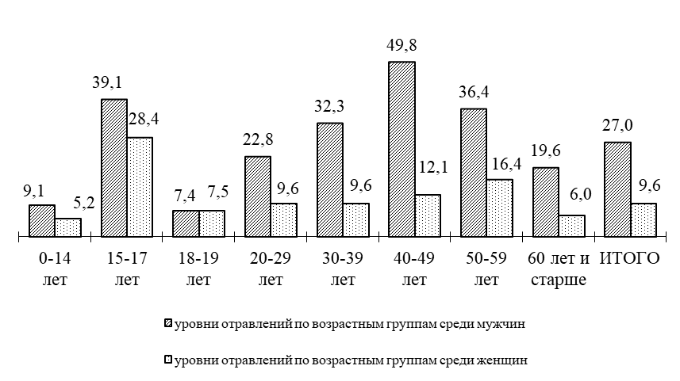
Рис.6. Показатели отравлений алкоголем и его суррогатами
по полу и возрастным группам населения г. Перми за 2023 г. (на 100 тыс. населения)

За отчетный период среди детей было зарегистрировано 14 случаев алкогольных отравлений, как и в 2022 году, все с благоприятным исходом. В сравнение с прошлым годом показатель отравлений алкоголем не изменился и составил 7,2 на 100 тыс. детского населения.
Среди подростков было зарегистрировано 12 случаев (в 2022 г. - 6), все с благоприятным исходом. Уровень отравлений алкоголем не изменился по отношению к прошлому году и составил 33,8 на 100 тыс. подросткового населения, видимый рост статистически недостоверен.
Распределение случаев отравлений алкоголем и его суррогатами среди детей и подростков по районам города представлено в таблице 14.
Таблица 14
Показатели отравлений спиртсодержащей продукцией
по районам г. Перми среди детей и подростков за 2023 г.
(на 100 тыс. соответствующего населения)

Районы Перми | дети (0-14 лет) |  | подростки (15-17 лет)
Районы Перми | абс. | пок. | абс. | пок.
Ленинский |  |  | 2 | 162,2
Свердловский |  |  | 3 | 45,7
Дзержинский | 3 | 8,6 | 2 | 35,5
Мотовилихинский | 5 | 13,7
Орджоникидзевский | 1 | 4,4 | 2 | 48,2
Индустриальный | 5 | 16,5 | 3 | 49,9
г.Пермь | 14 | 7,2 | 12 | 33,8

Из 178 зарегистрированных отравлений алкоголем и его суррогатами 84 (47,2 %) закончились летальным исходом. В сравнение с прошлым годом показатель смертельных отравлений алкоголем не изменился, составил 8,2 на 100 тыс. населения и не превысил среднекраевой (8,9) (табл. 8).

8. Анализ отравлений наркотическими веществами

За 2023 г. по данным экстренных извещений в г. Перми было зарегистрировано 165 случаев отравлений наркотическими веществами (за 2022 г. – 179).
За анализируемый период показатель наркотических отравлений не изменился (16,1 на 100 тыс. населения) и превысил среднекраевой (10,2) в 1,6 раза (табл.8).
Отравления наркотическими веществами регистрировались во всех районах города. Территория неблагополучия не определена – достоверных отличий от среднегородского уровня не выявлено. Видимые изменения районных показателей относительно 2022 года статистически недостоверны (табл.15).
Таблица 15
Уровень отравлений наркотическими препаратами по районам города
(на 100 тыс. населения)
Районы Перми | 2023 г. |  | 2022 г. |  | темп изменений
Районы Перми | абс. | пок. | абс. | пок. | темп изменений
Ленинский | 7 | 15,6 | 5 | 9,2 | + 2 случая
Свердловский | 26 | 12,2 | 29 | 13,4 | - 3 случая
Дзержинский | 22 | 12,7 | 27 | 16,3 | - 5 случаев
Мотовилихинский | 22 | 11,9 | 36 | 18,7 | -36,3 %
Орджоникидзевский | 25 | 22,0 | 21 | 18,3 | + 4 случая
Кировский | 30 | 23,5 | 24 | 18,4 | + 6 случаев
Индустриальный | 33 | 19,6 | 37 | 21,9 | - 4 случая
г. Пермь | 165 | 16,1 | 179 | 17,2 | -6,4 %

Наибольший уровень отравлений отмечен в м/р Чапаева (Орджоникидзевский район), м/р Крохалева (Свердловский район) (карта-схема).

Карта-схема распространения зарегистрированных случаев отравлений
наркотическими веществами в г. Перми за 2023 г.
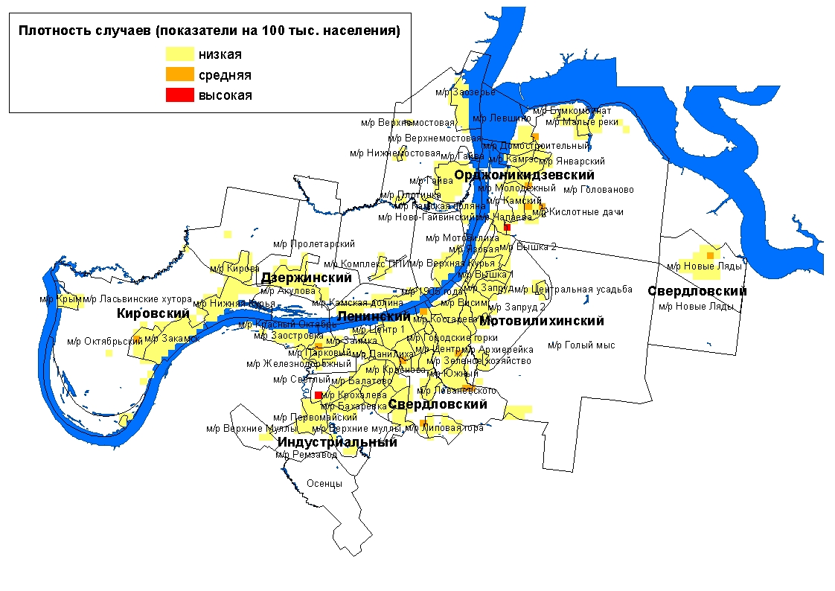

В социальной структуре отравившихся наркотическими препаратами наибольший удельный вес принадлежал безработным лицам трудоспособного возраста (86,7 %).
Группой риска по возрасту в 2023 году являлись лица 20 - 49 лет с показателями, превышающими среднегородской уровень до 2,3 раза (рис. 7).
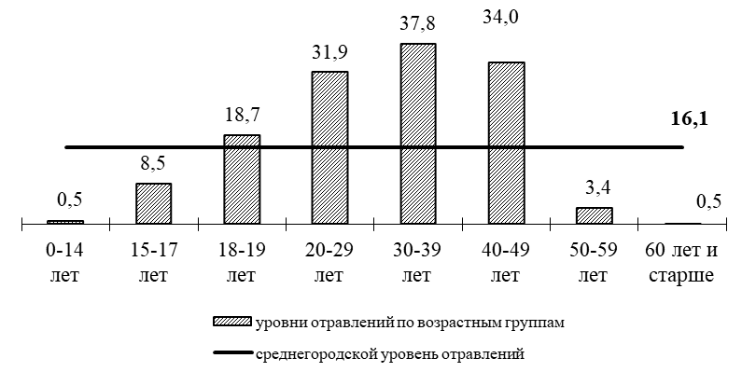

Рис.7. Показатели отравлений наркотическими веществами
по возрастным группам населения г. Перми за 2023 г. (на 100 тыс. населения)

Уровень отравлений среди мужчин (31,6 на 100 тыс. соответствующего населения) выше в 8,5 раз, чем среди женщин (3,7).
Группу риска по полу и возрасту формировали мужчины в возрасте 20 - 49 лет (рис. 8).
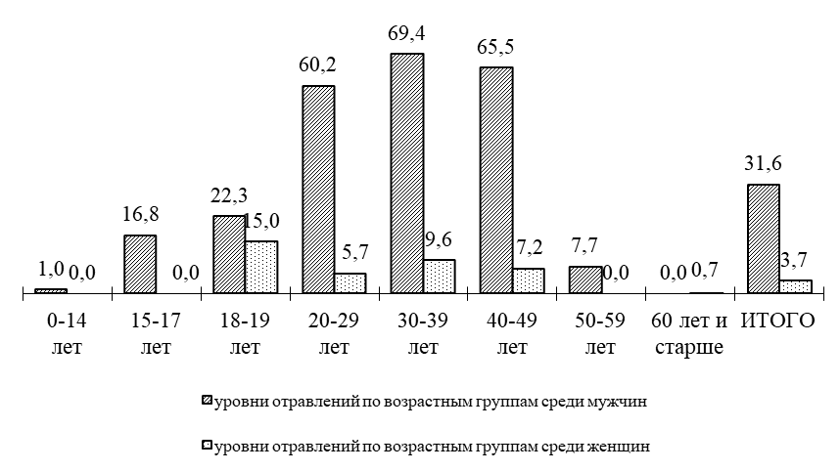

Рис.8. Показатели отравлений наркотическими веществами
по полу и возрастным группам населения г. Перми за 2023 г. (на 100 тыс. населения)

Среди несовершеннолетних зарегистрировано 4 случая отравления наркотическими препаратами. В Орджоникидзевском районе - юноша 15 лет, экстренное извещение получено из МУЗ «Медсанчасть № 9 им. М.А. Тверье», исход благополучный. 3 случая со смертельным исходом: мальчик 10 лет из Орджоникидзевского, юноша 16 лет из Кировского и юноша 17 лет из Дзержинского районов. Экстренные извещения получены из ГКУЗОТ «Пермское краевое бюро судебно-медицинской экспертизы».
124 случая отравлений наркотическими веществами (75,2 %) закончились смертельным исходом. За отчетный период показатель смертельных отравлений наркотическими веществами не изменился (12,1 на 100 тыс. населения) и превысил среднекраевой уровень (8,1) в 1,5 раза (табл. 8).

9. Анализ отравлений с целью суицида

В 2023 году было зарегистрировано 209 случаев отравлений с целью суицида. В сравнении с прошлым годом показатель не изменился (20,3 на 100 тыс. населения), в том числе по районам города, при этом превысил среднекраевой уровень (11,8) в 1,7 раза. Территория неблагополучия не определена, достоверных отличий от среднегородского уровня не выявлено (табл.16).

Таблица 16
Уровни суицидальных отравлений по районам г. Перми
(на 100 тыс. населения)

Районы Перми | 2023 г. |  | 2022 г. |  | темп изменений
Районы Перми | абс. | пок. | абс. | пок. | темп изменений
Ленинский | 7 | 15,6 | 1 | 1,8 | + 6 случаев
Свердловский | 51 | 23,8 | 49 | 22,6 | + 2 случая
Дзержинский | 30 | 17,3 | 34 | 20,5 | - 4 случая
Мотовилихинский | 44 | 23,8 | 45 | 23,4 | + 1 случай
Орджоникидзевский | 25 | 22,0 | 23 | 20,0 | + 2 случая
Кировский | 21 | 16,4 | 24 | 18,4 | - 3 случая
Индустриальный | 31 | 18,4 | 36 | 21,4 | - 5 случаев
г. Пермь | 209 | 20,3 | 212 | 20,3 | - 3 случая

Определены территории с высоким уровнем отравлений: м/р Камская долина (Дзержинский район), м/р Чапаева (Орджоникидзевский район) (карта-схема).

Карта-схема распространения зарегистрированных случаев отравлений веществами химической этиологии с целью суицида в г. Перми за 2023 г.
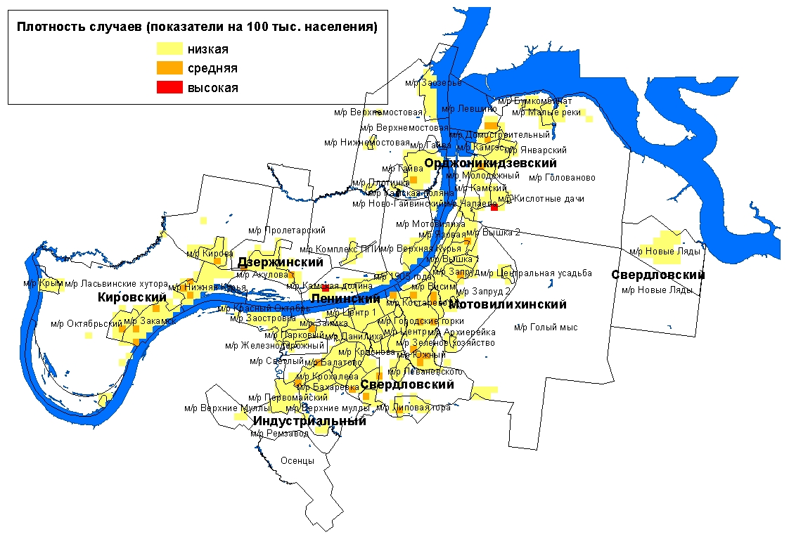

В социальной структуре суицидальных отравлений удельный вес неработающих трудоспособного возраста составил 45,9 %, работающих – 18,2 %, пенсионеров и школьников по 13,4 %, студентов – 9,1 %.
Наиболее часто суицидальные отравления регистрировались среди лиц 15 - 17 лет (73,3 на 100 тыс. соответствующего населения), 18-19 лет (70,9), 20 - 29 лет (41,8), где показатели достоверно превысили среднегородской уровень до 3,6 раза (рис. 9).
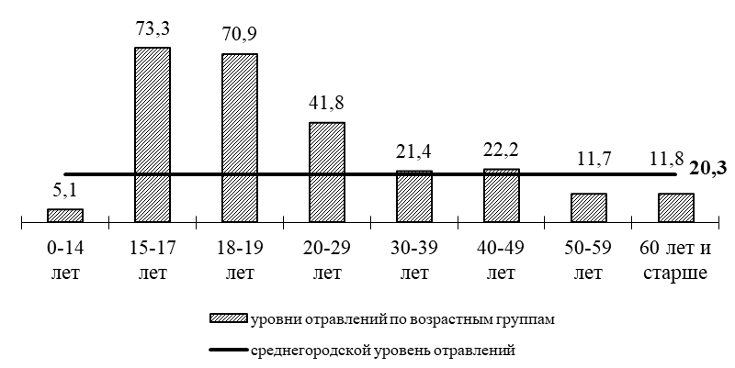

Рис.9. Показатели суицидальных отравлений
по возрастным группам населения г. Перми за 2023 г. (на 100 тыс. населения)

В структуре по полу показатель отравлений с целью суицида среди женщин в 2,8 раза превышал показатель среди мужчин (28,5 и 10,1 на 100 тыс. соответственно).
В группу риска по полу и возрасту входили женщины 15-29 лет (рис. 10).
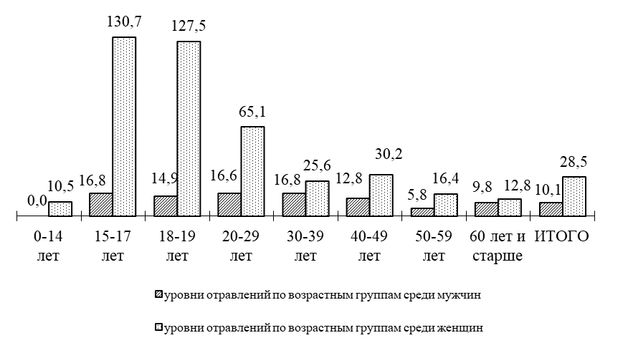

Рис.10. Показатели суицидальных отравлений
по полу и возрастным группам населения г. Перми за 2023 г. (на 100 тыс. населения)

В 2023 году смертельных случаев суицидальных отравлений зарегистрировано не было.
За анализируемый период зарегистрировано 10 случаев суицидальных отравлений среди детей и 26 среди подростков, исходы благополучные (табл. 17).
Таблица 17
Показатели отравлений с целью суицида
по районам города среди детей и подростков за 2023 г.
(на 100 тыс. соответствующего населения)

Районы Перми | дети (0-14 лет) |  | подростки (15-17 лет)
Районы Перми | абс. | пок. | абс. | пок.
Ленинский |  |  | 1 | 81,1
Свердловский | 2 | 5,0 | 7 | 106,6
Дзержинский | 1 | 2,9 | 5 | 88,8
Мотовилихинский | 5 | 13,7 | 3 | 44,4
Орджоникидзевский |  |  | 5 | 120,4
Кировский | 1 | 4,1 | 3 | 58,5
Индустриальный | 1 | 3,3 | 2 | 33,3
г.Пермь | 10 | 5,1 | 26 | 73,3

Таблица 18
Сравнительная характеристика отравлений химической этиологии
населения г. Перми за 2023 г.

Критерии | Медикаменты | Алкоголь и его суррогаты | Наркотики
уровень отравлений  в сравнении  с 2022г. | Не изменился | Не изменился | Не изменился
уровень смертельных  отравлений в сравнении  с 2022 г. | Не изменился | Не изменился | Не изменился
территории  риска | Не определена | Не определена | Ленинский
группа риска по полу и возрасту | Женщины  15 - 29 лет | Мужчины  40 - 49 лет | Мужчины  20 - 49 лет,
группа риска по социальному статусу | Неработающие
удельный вес смертельных исходов | 1,2 % | 47,2 % | 75,2 %

Заключение

За анализируемый период показатель общих отравлений не изменился, в т.ч. со смертельным исходом, но остался выше среднекраевого уровня на 33,6 %. Основными причинами, формирующими структуру острых отравлений, являлись лекарственные препараты (38,0 %), спиртосодержащая продукция (20,5 %) и наркотические вещества (19,0 %).
В структуре причин смертности преобладали отравления наркотическими препаратами (52,3 %), алкоголем и его суррогатами (35,4 %).
Уровень суицидальных отравлений также остается высоким, каждое четвертое отравление совершалось с целью самоубийства.

